Министерство науки и высшего образования Российской Федерации Федеральное государственное бюджетное образовательное учреждение высшего образования

Пермский национальный исследовательский политехнический университет

Электротехнический факультет

Кафедра информационных технологий и автоматизированных систем

**ОТЧЕТ**

**Тема:** Очередь

Семестр: 2

Выполнил студент ИВТ-22-2б:

Мельников Глеб Владимирович

(дата, подпись)

Проверила:

Полякова Ольга Андреевна

(дата, подпись)

Пермь 2023

**Задание**

Реализовать очередь на основе списка

**Анализ задачи**

1. Node – структура, содержащая значение элемента и связи элемента со следующим и предыдущим
2. LinkedList – структура для работы с Node
3. Функция CL – создание очереди
4. Функция SL – печать очереди
5. Функция AIL – добавление элемента в очередь
6. Функция DFL – удаление элемента из очереди
7. Функция WF – сохранение очереди в файл
8. Функция RF – восстановление очереди из файла
9. Функция RL – удаление очереди

**Блок-схема**

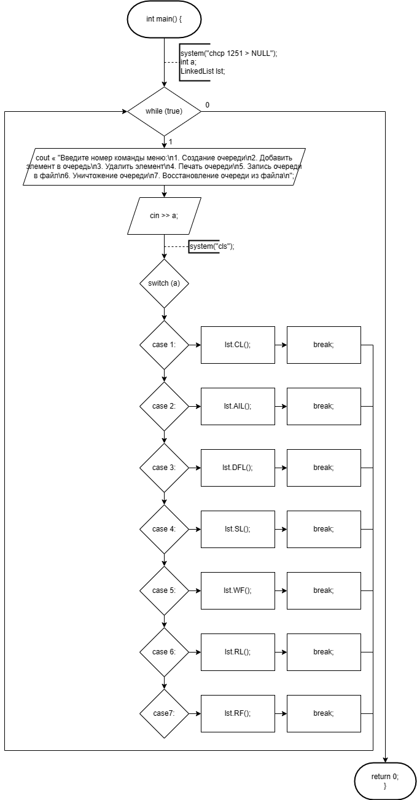

Рисунок 1 - блок-схема функции «main»

**Программное решение**